Leren op afstand

Kampen, 20 maart 2020
Versie 5
Auteur: Mirian Molenveld namens het SLT

Beste leerlingen,
Op 15 maart jl. heeft de Nederlandse regering besloten de scholen te sluiten. Dit besluit was nodig om de verdere verspreiding van het virus te voorkomen. In dit document geven we aan wat dit voor jouw onderwijs betekent. We gaan ‘onderwijs op afstand’ organiseren, maar proberen je wel het gevoel te geven dat het net zo ‘dichtbij voelt’ als anders.
Voor iedereen is dit wennen. Heel zelfstandig doorwerken, en leren, en gesprekken voeren via Microsoft Teams. Toch zien we mooi en creatief onderwijs ontstaan. We zien jullie initiatief nemen om digitaal om uitleg te vragen. Of een docent uitnodigen voor een klassengesprek. Dat vinden we geweldig om te zien!
Het leren op afstand is ook leren voor de docenten. Goede voorbeelden van docenten en de feedback van jullie, jouw ouders en verzorgers zullen ons helpen om het onderwijs te blijven verbeteren. Als het corona virus eenmaal bestreden is, zal deze gezamenlijke ervaring ons onderwijs nog heel lang blijvend beïnvloeden. Je zou kunnen zeggen dat we met elkaar in deze bijzondere tijd en nieuwe omstandigheden onderwijsgeschiedenis aan het schrijven zijn.
We hopen dat deze informatie jullie allemaal in goede gezondheid vindt, en dat je ondanks de nieuwe manier van leren veel plezier hebt in je eigen omgeving. Houd goed contact met je klasgenoten, en vraag naar elkaar. Sociale contacten, ook al is het op afstand, zijn belangrijk en zorgen ervoor dat je je niet alleen voelt in deze nieuwe situatie.
We wensen jullie allemaal heel veel sterkte toe en leerplezier. Met elkaar maken we van het onderwijs op afstand een succes.

Hartelijke groeten,
namens alle medewerkers van het Ichthus College Kampen.

De digitale lesdag
We verwachten van iedereen om er zo goed mogelijk een normale lesdag van te maken, ook al ben je natuurlijk thuis. Om het zoveel mogelijk op een schooldag te laten lijken hebben wij de volgende afspraken gemaakt:
1. 6 uur per dag: We gaan ervan uit dat er elke dag ongeveer 6 uur aan schoolwerk besteed wordt. Globaal van 9.00 uur tot 16.00 uur, natuurlijk met de gebruikelijke pauzes. De leerlingen van PRO werken van 09.00 tot 15.00 uur.
2. Ritme in de dagen: Het is belangrijk om een vast ritme aan te houden, net als op school.
3. Om 9.00 uur is er een digitale klassenstart: De eerste dagen zal de mentor met jouw klas opstarten in de digitale omgeving die Microsoft Teams heet. Zorg dat jij met je laptop om 9.00 uur klaar zit zodat je samen kan starten. Het kan zijn dat je mentor een ander moment kiest voor het klassengesprek. Dit zal dan via Magister worden gecommuniceerd. Houd dit dus goed in de gaten.
4. Wat wordt er op een thuis dag van je verwacht:
Richt thuis een vaste werkplek in en haal, waar mogelijk, afleiding zoveel mogelijk weg.
• Neem eerst de dag helemaal door in Magister om te kijken of er lessen online gegeven worden en hoe laat.
• Neem al het werk/alle opdrachten door. Deze staan in Magister.
• Maak een dagplanning voor jezelf en houd je daar aan.
• Werk in blokken van 1,5 – 2 uur aan het schoolwerk en zet chatfuncties even uit als ze niet nodig zijn (afleiding).
• Neem tussen de studieblokken een goede pauze. (lekker bewegen of even naar buiten)
5. Ouders controleren elke dag: aan het einde van de dag kijken je ouders even mee met wat er gedaan is. Het is handig om daar samen een vaste tijd voor af te spreken.
6. De vrijdag-check: Op vrijdagochtend krijg van je mentor een checklist om de voortgang van je onderwijs te volgen.
7. Vragen stellen: Individuele vragen kun je aan de vakdocent of aan de mentor stellen via Magister. Ook zijn er overlegmomenten via Microsoft Teams.
8. En als het niet lukt?: Wanneer je bij de dagstart niet online bent of wanneer het schoolwerk niet gemaakt is, zal de mentor contact met je opnemen. Je overlegt samen wat er nodig is om je te helpen goed aan het werk te gaan. Als het echt niet lukt, zullen we je ouders erbij betrekken, zodat het leren op afstand ook voor jou een succes is.
9. Absentie: mocht bovenstaande met je zijn besproken, en ben je toch geregeld afwezig of niet online, dan wordt dat, net als op school, geregistreerd als zijnde absent.
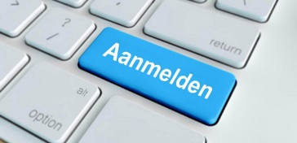
Basisrooster in Magister
In Magister staat het basisrooster van alle leerlingen. In het basisrooster staan alle vakken die je normaal gesproken op school zou volgen. Planners en werkopdrachten zijn in Magister gekoppeld, zodat je thuis zicht krijgt op wat van je verwacht wordt. Ouders kunnen via Magister meekijken met het gemaakte werk. Dit basisrooster gaan we de komende tijd niet aanpassen, het blijft zichtbaar in Magister. Als je een les in Magister verplaatst, verlies je namelijk ook de koppeling met het schoolwerk. Dit basisrooster is niet per sé het werkrooster voor jou. We verwachten dat je deelneemt aan alle Microsoft Teams momenten die afgesproken zijn maar daarnaast is er ruimte om eigen keuzes te maken.
Toetsen en cijfers
Tijdens het leren op afstand zullen er geen beoordelende toetsen worden afgenomen. Dit betekent dat wij geen proefwerken e.d. afnemen en van een cijfer voorzien in Magister. Praktische opdrachten, werkstukken en handelingsopdrachten e.d. kunnen wel worden beoordeeld en becijferd. Een aantal praktische opdrachten stond al langer ingepland bij sommige leerlingen. Deze zullen volgens de geldende afspraken afgerond worden. Denk bijvoorbeeld aan een werkstuk dat jullie moeten inleveren voor een cijfer.
Je studievoortgang zal worden gevolgd zodat de je goed zicht houdt in jouw eigen leerproces en je vorderingen. Je zult door de docenten van feedback worden voorzien en wekelijks evalueert de mentor de afgelopen periode.
Schermtijd en Social Media
Hoewel voor het leren op afstand een laptop onmisbaar is, willen we toch adviseren om de schermtijd regelmatig te onderbreken met werken uit boeken of iets anders te doen los van het scherm. Zorg ervoor dat Social Media geen storende en afleidende factor zijn. Gebruik het, zoals de naam al zegt, op een sociale en positieve manier!
Microsoft Teams
Bij het afstandsleren heeft het Ichthus College gekozen om gebruik te maken van Microsoft Teams. Dit zijn digitale groepen die op afgesproken momenten met elkaar een digitale bijeenkomsten (lessen en gesprekken) houden.
Microsoft Teams, hierna noemen we dat MT, is een samenwerkingsapp die gebruikt kan worden voor de communicatie tussen docenten en leerlingen. Op de Landstede site staat informatie over het werken met MT: https://studentlandstede.sharepoint.com/sites/TO/SitePages/Afstandsleren-met-O365-Teams.aspx
Per locatie is er een collega aanwezig die jou kan ondersteunen . Als je vragen hebt over het werken met MT, meld dit dan in eerste instantie bij jouw mentor. Hieronder de belangrijkste tips om met dit programma te werken.

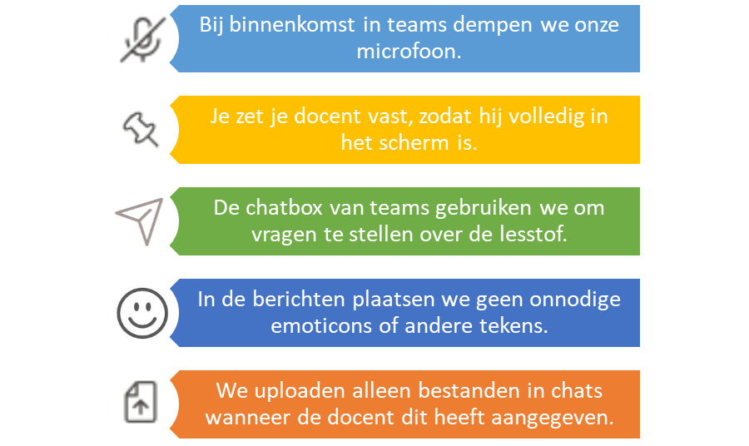

Laptop
Afstandsleren en werken met MT houdt in dat je thuis gebruik moet kunnen maken van een laptop. Als er iets aan de hand is met de laptop of er zijn andere problemen, neem dan contact op met je mentor of informeer je ouders, zodat zij contact op kunnen nemen met de school. Voor technische storingen kan je op school (VIA en Campus) terecht; we doen dat op maandagmorgen en donderdagmorgen van 9.00-13.00 uur.
We vinden het heel belangrijk voor jou en onszelf om jouw studievoortgang zo goed mogelijk te volgen en dat je zelf ook weet waar je staat in jouw leerproces. We zullen de leerlingen feedback geven bij hun werk, hun prestaties en hun vorderingen. Dat doen we onder andere met voortgangstoetsen, met een feedbackformulier, in chatberichten of bij het nakijken van hun werk (zonder cijfer).
Ziekmeldingen
Ook tijdens het leren op afstand kun je ziek worden. We willen graag dat alle ziekmeldingen op de normale manier doorgaan. Wil je je ouders met school laten bellen om je ziek te melden? Graag op dezelfde manier als normaal, dus ook melden als je weer beter bent.

Zet hem op, blijf positief, samen gaan we dit doen!

Met vriendelijke groet,
De medewerkers van het Ichthus College.

